Учителя обратились к депутату Госдумы из-за проблем с оплатой труда
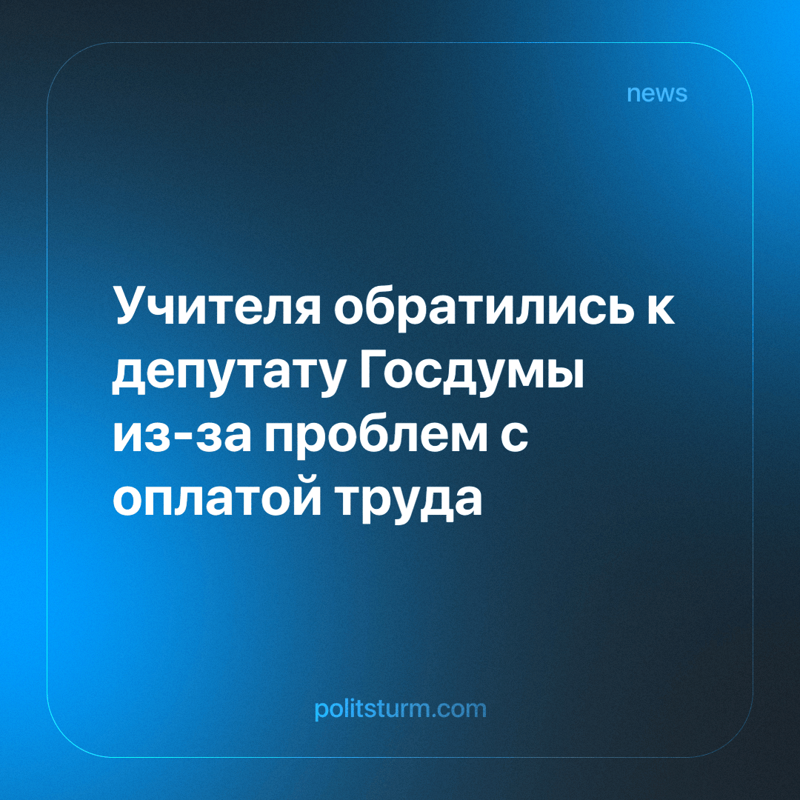

Оригинальная статья
2023-12-05
1 мин. на чтение

24 ноября в Барнауле на приеме у депутата Госдумы от партии «Справедливая Россия» Александра Терентьева школьные учители из села Залесово попросили разобраться с вопросом оплаты труда.
По словам учителей, они не получают 100% выплаты по больничному листу, а система расчета заработной платы такова, что начисления на ставку не достигают “минималки”.
И вновь вместо объединения трудового коллектива в профсоюз и сознательного отстаивания своих трудовых прав и экономических интересов, мы видим пример унизительного ломанья шапки и битья челом перед очередным барином, который, по сути, представитель сил, “оптимизировавших” образование, а вместе с ним и педагогов страны до нищенского существования.
В очередной раз они демонстрируют свою показную заботу о простом народе, во всеуслышание обещая решить проблемы одного-двух человек, что никогда не исправит положения всех нуждающихся. На деле господа депутаты пускают нам пыль в глаза ради роста своих рейтингов перед грядущими выборами.
Хватит уже себя обманывать, пришло время осознать простую истину, что никто не поможет нам, людям наемного труда, кроме нас самих. Более того, если и дальше мы будем ходить на поклон, то положение всех без исключения живущих от зарплаты до зарплаты будет лишь ухудшаться.
Источник: ИА Амител - «Честный разговор. Александр Терентьев провел личный прием граждан в Барнауле» от 28 ноября 2023 г.

Оригинальная статья

